|  |  |
| --- | --- |
| 学号 |  |

**广东工业大学**

**本科生毕业论文**

**工作记录本**

**本科生姓名： 梁浩翔**

**指导老师： 刘志煌**

**学院（所）： 应用数学学院**

**专业： 信息与计算科学**

**班级： 14（2）**

**入学时间：2014年9月1日**

**广东工业大学应用数学学院制表**

**使用说明**

**1、论文工作阶段每周记一次，总结自己的思想表现、遵守纪律、论文选题、文献阅读、实验或计算、调研和学位论文工作进展情况，以及学位论文遇到的问题、解决问题的方法和取得的收获，并记录与导师见面的情况、导师对学生的指导及工作的要求等，并每月交指导老师审查并签名。**

**2、记录中，需要有每次指导的内容记录，还需要外加照片或聊天截图等佐证材料证明有一周一次的指导。包括指导记录情况为1页，辅助材料占用1页。**

**3、该毕业论文工作记录本，在申请学位论文答辩时要交学位办公室检查，不得缺页。作为准予论文答辩的一个基本要求。**

**4、在学位论文答辩时，该培养毕业论文工作记录本交论文答辩委员会委员传阅与审查，作为评定成绩的参考。答辩后该培养工作记录本交学院本科工作教务员处，并放资料室进行长期保存。**

**第 1 次记录情况：**

**时间：2018年3月1日**

**小组开会讨论。**

**导师签名：**

**同上一页,本次记录的辅助材料如下：**

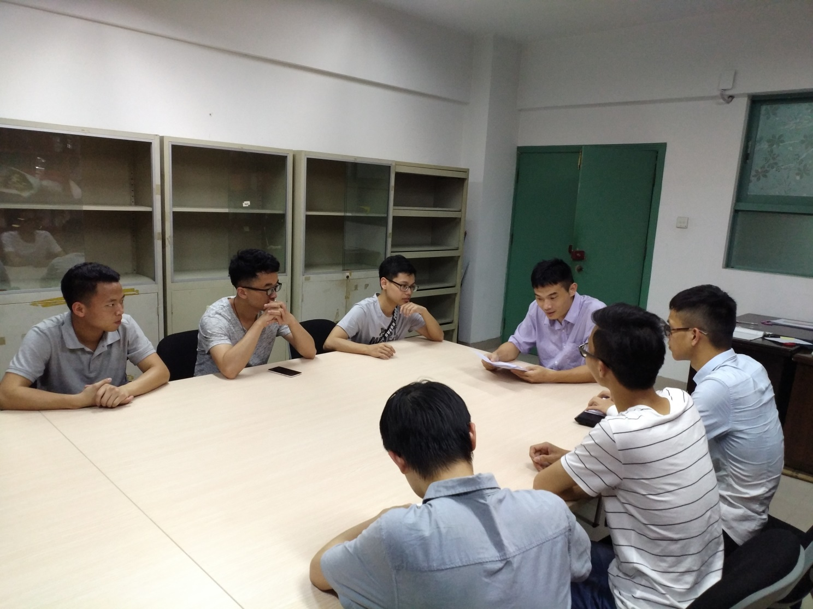

**导师签名：**

**第 2 次记录情况：**

**时间：2018年3月10日**

**汇报论文进展情况。**

**导师签名：**

**同上一页,本次记录的辅助材料如下：**

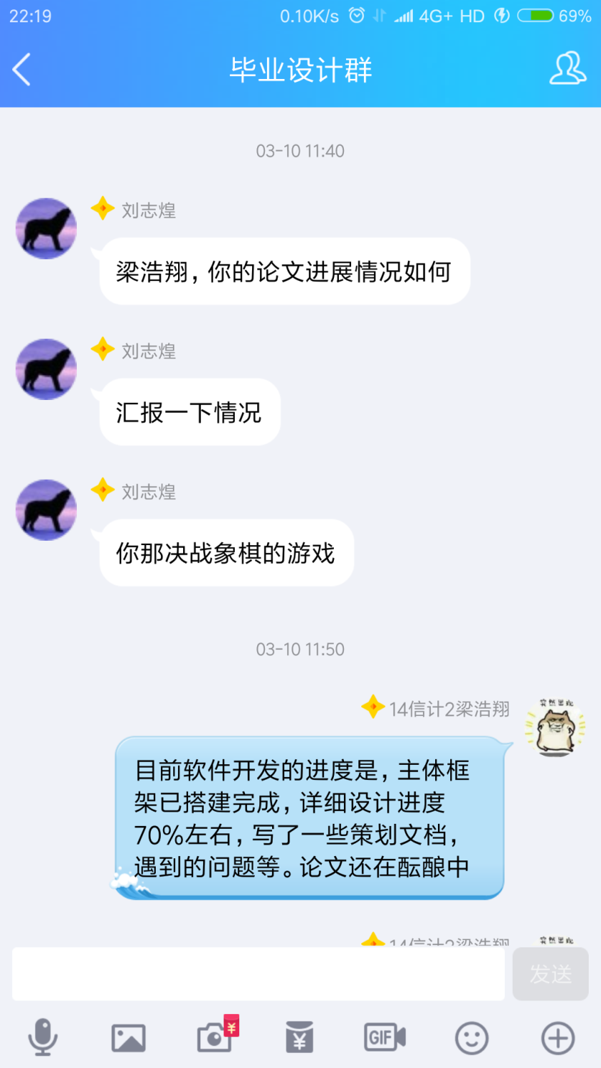

**导师签名：**

**第 3 次记录情况：**

**时间：2018年3月19日**

**讨论个人毕业设计的时间安排，处理好在外实习和完成学校事情的关系，争取做到两不误。**

**导师签名：**

**同上一页,本次记录的辅助材料如下：**

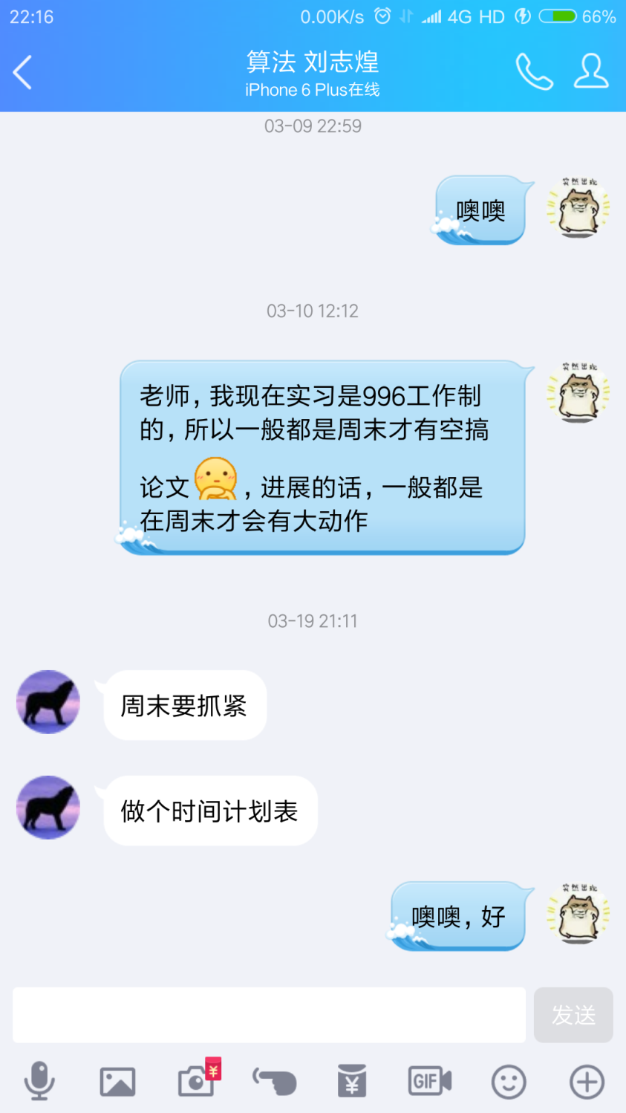

**导师签名：**

**第 4 次记录情况：**

**时间：2018年3月26日**

**对游戏源代码和论文完全公开在网络上，方便老师查询和跟进**

**导师签名：**

**同上一页,本次记录的辅助材料如下：**

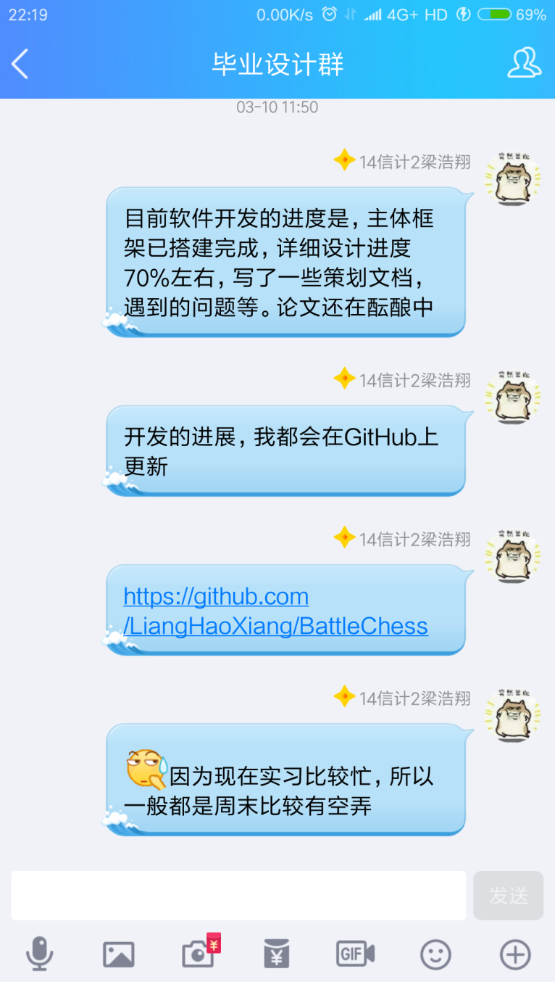

**导师签名：**

**第 5 次记录情况：**

**时间：2018年4月3日**

**组织开会讨论，加强沟通交流，有利于及时交换意见。**

**导师签名：**

**同上一页,本次记录的辅助材料如下：**

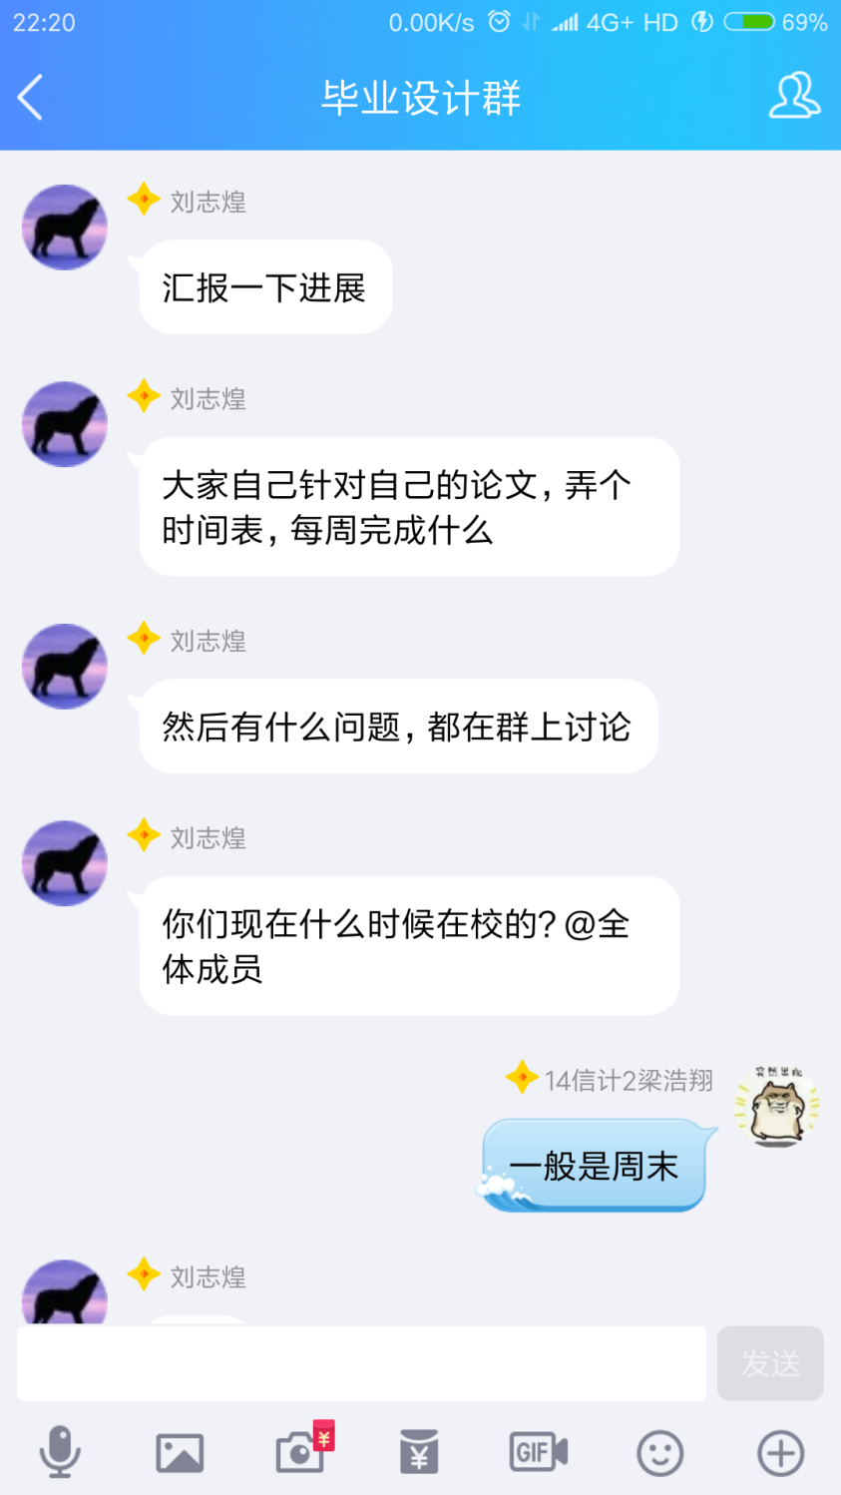

**导师签名：**

**第 6 次记录情况：**

**时间：2018年4月10日**

**与老师探讨，继续跟进情况并敦促我们把握好进度。**

**导师签名：**

**同上一页,本次记录的辅助材料如下：**

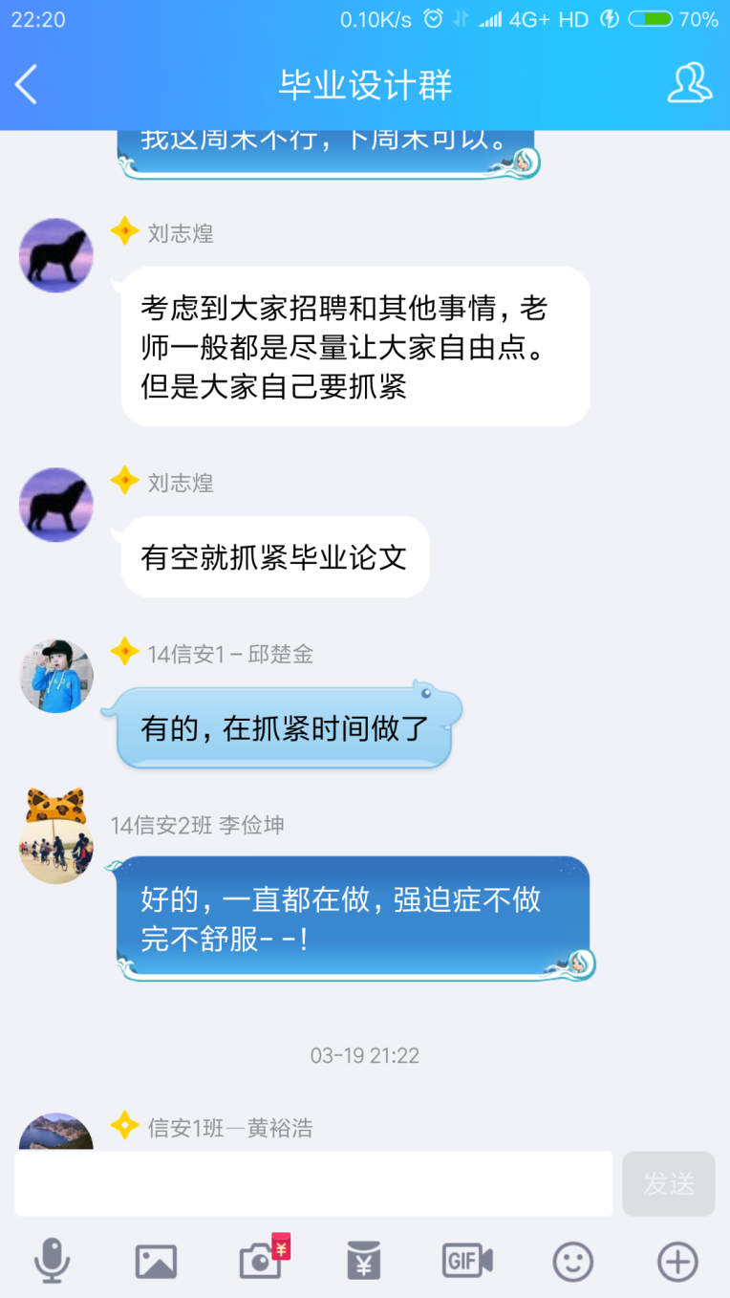

**导师签名：**

**第 7 次记录情况：**

**时间：2018年4月20日**

**参与别的同学和老师的讨论，借鉴同学们毕业设计的思路。**

**导师签名：**

**同上一页,本次记录的辅助材料如下：**

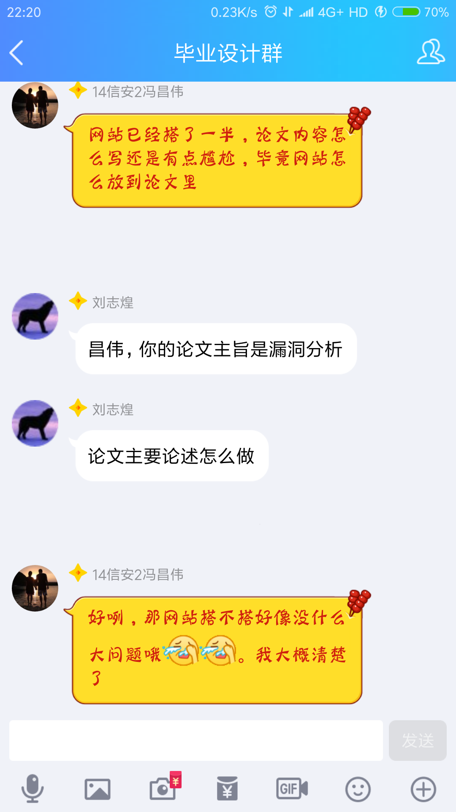

**导师签名：**

**第 8 次记录情况：**

**时间：2018年4月30日**

**汇报论文进度具体安排时间，以txt文档格式规范化标明工作流程。**

**导师签名：**

**同上一页,本次记录的辅助材料如下：**

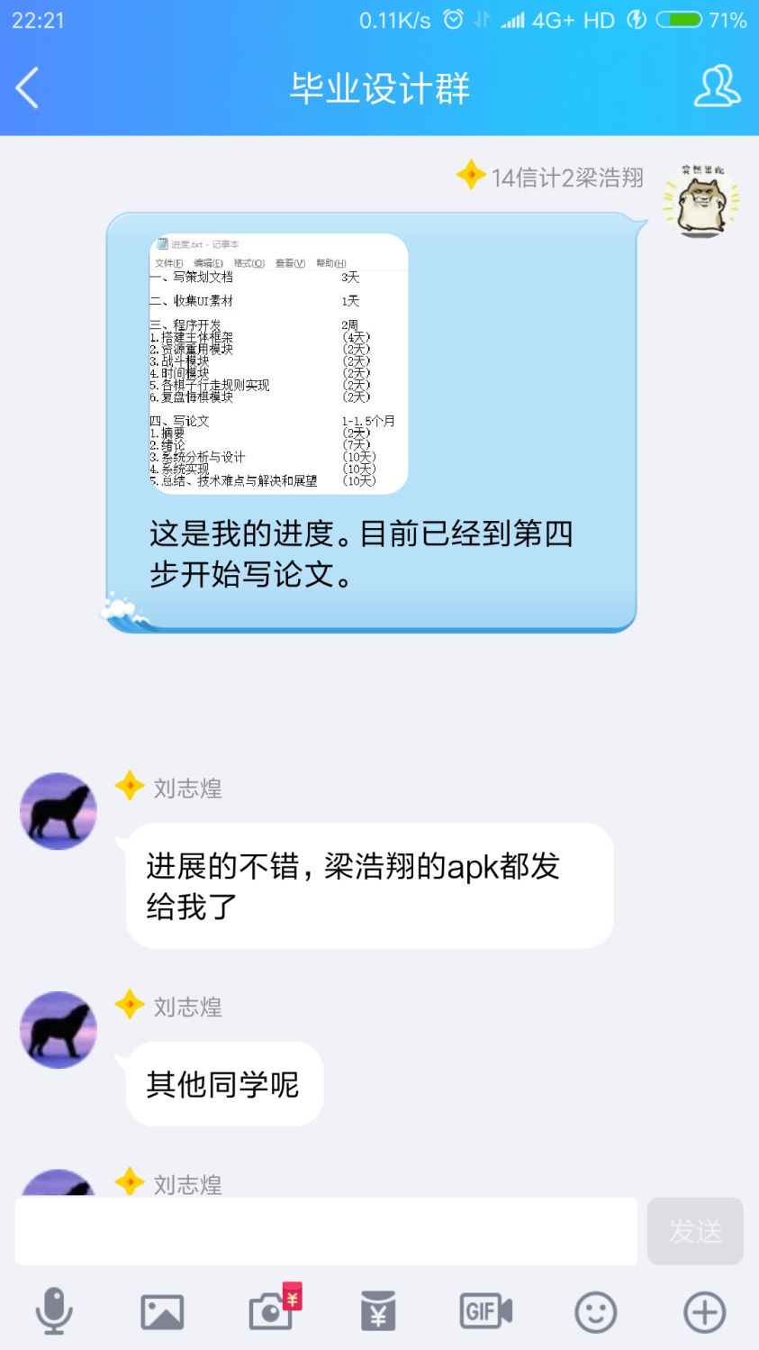

**导师签名：**

**第 9 次记录情况：**

**时间：2018年5月5日**

**讨论技术难点，并将当前完成的成果发给老师看。**

**导师签名：**

**同上一页,本次记录的辅助材料如下：**

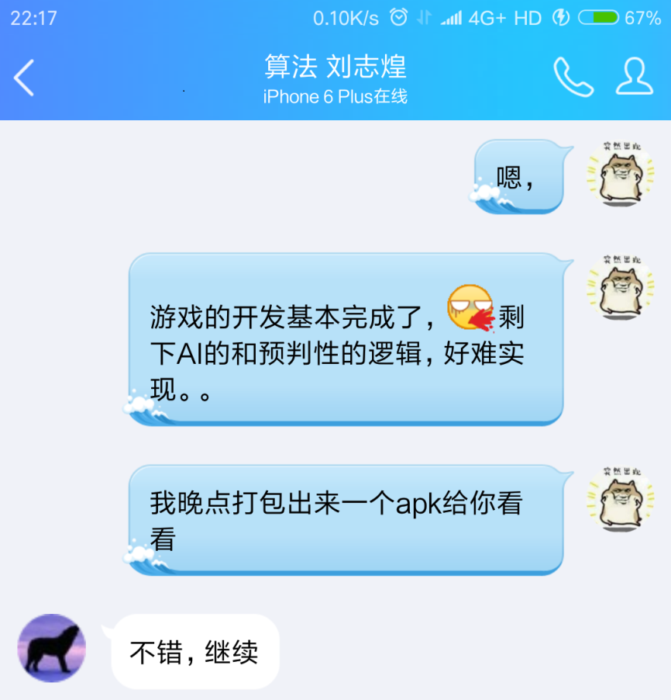

**导师签名：**

**第 10 次记录情况：**

**时间：2018年5月10日**

**为了加强沟通交流，尽可能利用所有可以进行沟通的方式。**

**导师签名：**

**同上一页,本次记录的辅助材料如下：**

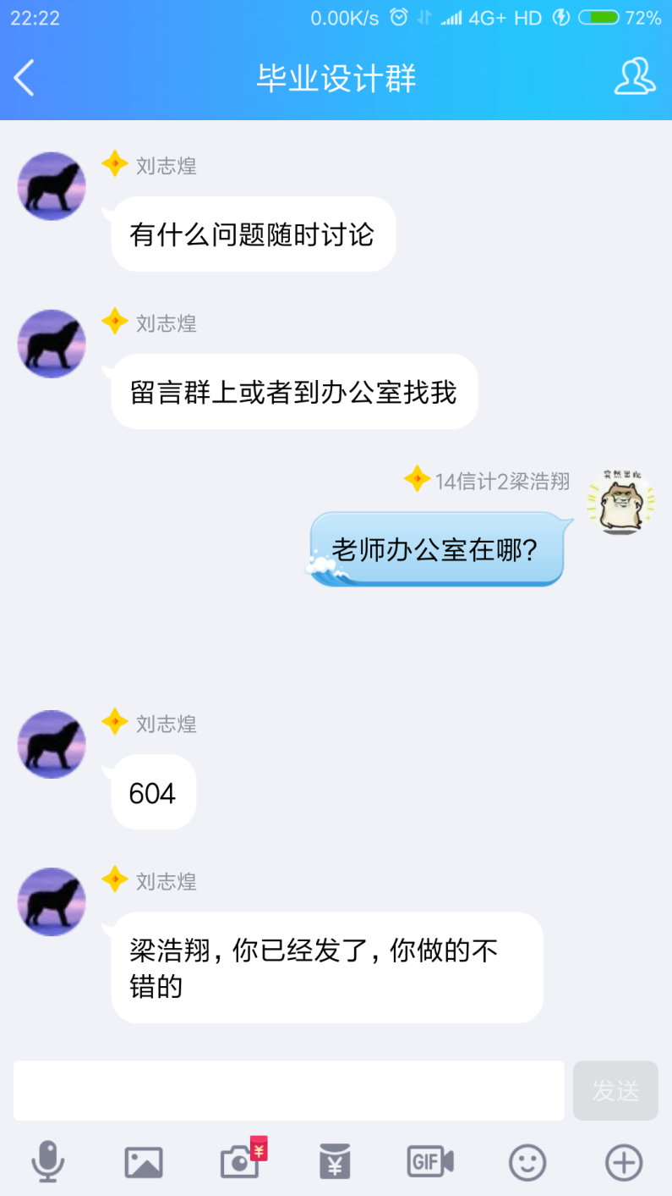

**导师签名：**

**第 11 次记录情况：**

**时间：2018年5月18日**

**根据老师给的建议修改论文**

**导师签名：**

**同上一页,本次记录的辅助材料如下：**

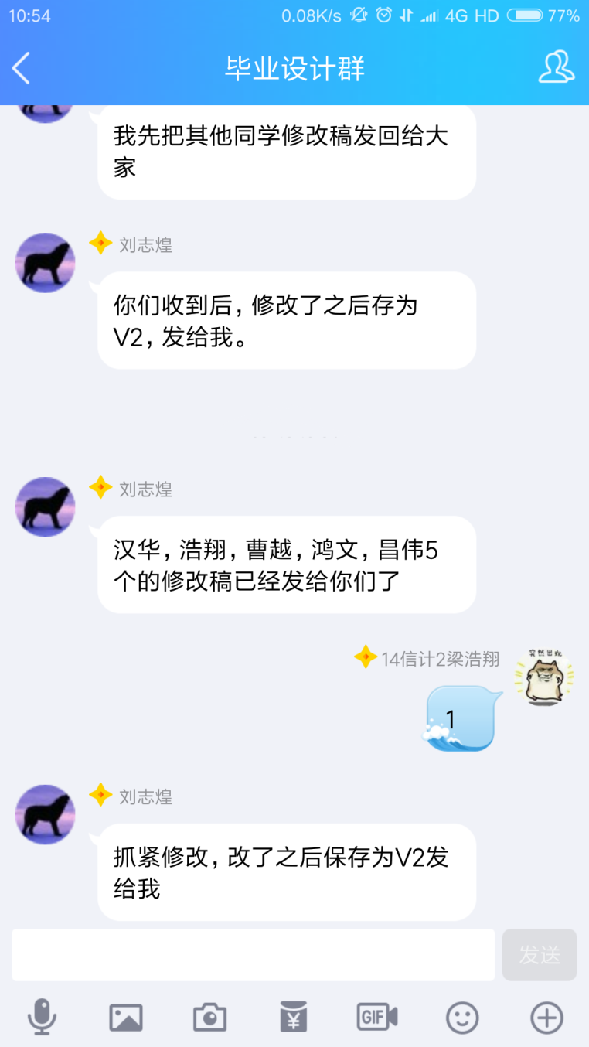

**导师签名：**

**第 12 次记录情况：**

**时间：2018年5月25日**

**根据老师给的建议修改论文目录格式**

**导师签名：**

**同上一页,本次记录的辅助材料如下：**

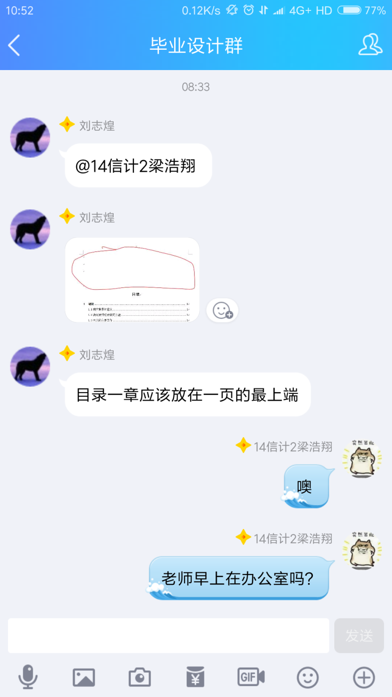

**导师签名：**